Unidad 10. Vender la moto

1. Escribe los verbos en el tiempo adecuado.

- Mañana, vosotras nos (contar) ____________ un cuento.
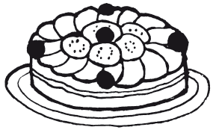
- Ahora, nosotros (estudiar) ____________ los verbos.

- Ayer, yo (preparar) ____________ una tarta de frutas.

- El mes próximo, ellos (ir) ____________ de excursión.

2. Clasifica estas formas verbales: coses, dibujábamos, sonríen, leerán, escuchabais, pintaré, avisé, arrastrarás y camina.

Presente | Pasado | Futuro

3. Completa con formas verbales de la primera persona del singular y descubre la palabra secreta.
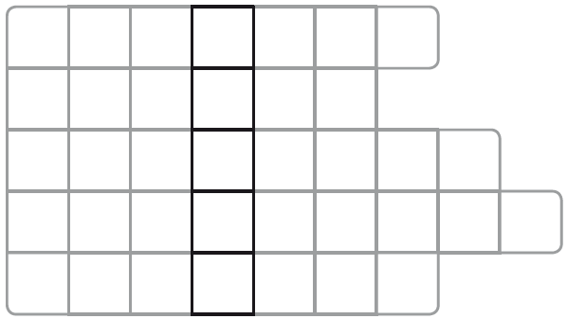
- Futuro del verbo servir
- Futuro del verbo comer
- Presente del verbo estropear
- Futuro del verbo resbalar
- Presente del verbo esconder

5. Completa con g o j y escribe el infinitivo de los verbos.

- aco___emos ____________________

- cru___ían ____________________

- emer___imos ____________________

- te___eréis ____________________

- exi___iste ____________________

- enco___erán ____________________

Expresión escrita

6. Lee este anuncio y responde a las preguntas.
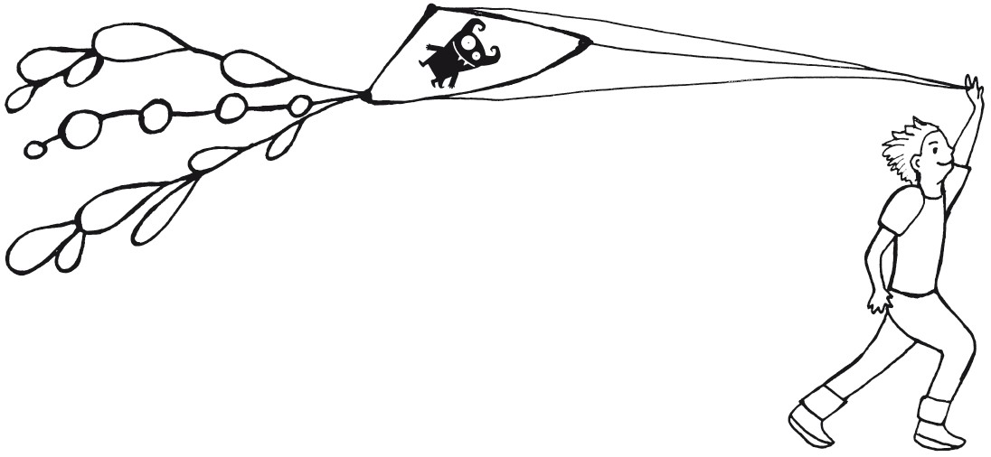

Cometas Cóndor

Más resistentes. Más acrobáticas. Más divertidas.

Cometas Cóndor. Tocarás el cielo.

- ¿Qué producto se anuncia? ¿Cuál es el nombre de la marca?

________________________________________________________

- ¿Cuál es el objetivo del anuncio?

__________________________________________________________

- ¿Qué características tiene el producto?

________________________________________________________

- ¿Cuál es el eslogan?

________________________________________________________

Expresión escrita

7. Realiza un anuncio sobre uno de estos productos.

unos prismáticos
un telescopio
un reloj sumergible

- Subraya en el texto con azul dos verbos en pasado; con rojo, dos verbos en presente, y con verde, dos verbos en futuro.

Querida prima:

Te escribo esta carta para contarte que el otro día fuimos al zoológico y lo pasé genial. Cuando vengas a visitarme te llevaré allí. ¡Te encantará!

Te quiero.

Marisa

- Marca las respuestas correctas.
- La novela es una narración:
- más extensa que los cuentos.
- menos extensa que los cuentos.
- igual de extensa que los cuentos.

- Por lo general, las novelas se estructuran en:
- estrofas.
- párrafos.
- capítulos.

- Las novelas pueden ser:
- solo de amor.
- de aventuras, de fantasía, de terror...
- solo de aventuras.

- Tacha en cada caso la forma incorrecta.

- El niño cogió / cojió carrerilla y saltó.
- Cogo / Cojo una manzana para la tarde.
- Estoy aprendiendo a tejer / teger.
- La profesora corrigió / corriguió los exámenes.
- Me abrazaste tan fuerte que me crujieron / crugieron los huesos.
- Eligo / Elijo la camisa azul.

